МБОУ «Вечерняя (сменная) общеобразовательная школа № 34» Вахитовского района г. Казани

Внеклассное мероприятие – экскурсия

"Проблемы озеленения
города Казани"

Разработала:
Учитель биологии и географии
МБОУ»ВСОШ № 34»
Токранова Татьяна Юрьевна

Казань 2012
Цель экскурсии: рассмотрение парковых территорий города Казани (парки, сады, скверы, бульвары, зеленые насаждения улиц), оценить их состояние (озелененность территории, загрязнение, видовой состав и т.д.), установить степень влияния зеленых насаждений на формирование эколого-природного каркаса города, вспомнить историю возникновения зеленых насаждений; расширить кругозор учащихся о своем городе, сформировать понятия эколого-природного каркаса города.
Маршрут экскурсии: Ботанический сад, сад «Черное озеро», Ленинский сад, Русская и Немецкая Швейцария, парк «Миллениум», Лядской сад.
В настоящее время на территории города Казани располагаются парки и сады как обустроенные в 19-20 вв. так и современные, обустроенные в 21 в. (таб. 1)
Общая площадь зеленых насаждений в пределах городской черты значительно уменьшилось по сравнению с 1998 и 2002 годами.
Изначально сады и парки использовались в качестве мест общественных праздничных гуляний, например, Русская и Немецкая «Швейцарии», окрестности озер Кабан – «Аркадия».
С развитием градостроительной мысли все большее значение придавалось благоустройству городской территории. Как известно, Казань выгорала неоднократно, пережив с конца XVI века двенадцать больших пожаров, но особенно сильных в 1815 и 1842 гг.
Тогда был утвержден новый план застройки, вносивший в планировку города много существенных улучшений.
По существу, с этого времени начинает складываться линия городских общественных садов: Банноозерский, Черноозерский сады, Николаевский сквер, Русская и Немецкая «Швейцарии», Державинский сад, Театральный сад, роща Кизического монастыря, Кремлевский бульвар, Лецкой сад, сквер Лобачевского, Интендатский сад, Ботанический сад, различные частные сады и др. Большая часть садов держалась в должном порядке, будучи вверены наблюдению особых, избираемых городом, попечителей и украшены цветниками, а некоторые и фонтанами.
На сегодняшний день многие сады не сохранились, либо они находятся в заброшенном и неухоженном состоянии. Исчезнувшие сады к XX в.: Банноозерский сад, Державинский сад, Театральный сад, Роща Кизического монастыря, сохранилась лишь частично в парке Химиков, Дудоровский сад (сад Тиволи), Панаевский сад (ныне стадион Динами), Сад Износковский (Николаи).
В структуру города в конце 20 в. и в начале 21 в. были включены многие парки, в т.ч. парк Победы и парк Миллениум. Многие сады озеленяют и облагораживают.
В городе помимо садов и парков, имеется большое количество скверов, представляющих озелененные участки на площади или улице. Они используются для кратковременного отдыха населения и в архитектурно-декоративных целях. Устройство скверов позволяет более равномерно располагать зеленые насаждения в городе. Также имеются прогулочные насаждения – бульвары.
Таб. 1. Сады и парки города Казани

№ п/п | Наименование | Площадь (га) | Месторасположение (район)
1.  2.  3.  4.  5.  6.  7.  8.  9.  10.  11.  12.  13.  14.  15.  16.  17.  18.  19.  20.  21.  22.  23.  24.  25.  26.  27.  28.  29.  30.  31.  32.  33.  34.  35.  36. | Парковая зона Гослесопарка  Центральный парк культуры и отдыха им. Горького  Детский парк «Черное озеро»  Парк молодоженов  Парк в поселке Дербышки  Детский парк по ул. Гарифьянова  Лугопарк «50 лет ВЛКСМ»  Парк Победы  Детский парк по ул. Ямашева  Парк «Крылья Советов»  Парк «Березовая Роща»  Парк у ДК им. Урицкого  Парк у ДК Химиков  Парк по ул. Тэцовская  Парк Петрова  Парк ВДНХ  Парк ДК им. Кирова  Парк «Миллениум»  Сад Горького  Сад Кремля  Сад Ленинский  Сад Ново-Кремлевский  Сад по ул. Портовой  Сад по ул. Шмидта  Сад Тинчурина  Сад Эрмитаж  Сад X лет ТАССР  Сад Машиностроителей  Сад Кирова  Сад Верхний Ленинский  Сад молодого Ульянова  Сад Котельникова  Сад Чеховский  Сад Баумана  Сад Фуксовский  Сад по ул. Фрезерной | 104,5  114,0  5,1  8,7  3,0  4,5  14,4  4,5  2,0  40,0  24,0  33,5  14,9  10,9  5,7  20,04  2,79  5,6  2,50  5,0  3,02  2,98  3,1  4,0  8,76  3,08  0,70  3,66  1,2  1,2  0,7  1,1  1,6  1,2  1,1  5,0 | Кировский  Вахитовский  Вахитовский  Вахитовский  Советский  Приволжский  Кировский  Ново-Савиновский  Ново-Савиновский  Авиастроительный  Приволжский  Московский  Московский  Авиастроительный  Кировский  Приволжский  Приволжский  Вахитовский  Вахитовский  Вахитовский  Вахитовский  Вахитовский  Вахитовский  Вахитовский  Вахитовский  Вахитовский  Кировский  Кировский  Вахитовский  Вахитовский  Вахитовский  Вахитовский  Вахитовский  Вахитовский  Вахитовский  Приволжский

Ботанический сад. Расположен в восточной части приграничной зоны города. Представляет собой огороженный участок, сочетающий в себе остепненные части с лесопосадками. Ценность Ботанического сада, как предполагаемого ООПТ, заключается в возможности реальной охраны редких видов флоры и фауны (территория огорожена) в сочетании с опытными исследованиями.
Своим первоначальным основанием сад обязан врачу-натуралисту, профессору университета Карлу Федоровичу Фуксу. На университетском дворе он разбил первые грядки будущего сада, остатки которого до сих пор сохранились за зданием астрономической обсерватории. Три небольшие теплички и немногим более четырехсот растений (429) в 1831 г., - с этого начиналась история университетского ботанического сада. В виду устройства более обширного сада, в 1829 г. Куплено было на берегу озера Кабана место купца Булычева, пространством в 6 ½ тыс. квадр. сажень (м²), представляющее из себя поросший кустарником пустырь. Профессор ботаники того времени А. Бунге, деятельно принялся за устройство здесь сада: под его личным руководством насаждались здесь куртины, устраивались гряды, питомники и цветники, копались бассейны, возводились защищающие сад со стороны озера насыпи, а в 1834 г. Заложена каменная оранжерея на 5 отделений, оконченная в следующем году. В тот же 1834 г. сад был открыт официально и «сделался одним из излюбленных мест подгородных экскурсий казанцев» [Спутник по Казани. Иллюстр. указатель достопримечательностей и справочная книжка города/Под ред. Н.П. Загоскина, 2005]. В 1839 г. сад был расширен прикупкою к нему смежного места купца Рыбникова и таким путем образовался нынешний ботанический сад университета, уже к концу XIX в., а именно к 1841 г. он имел уже 5273 оранжерейных «экзота», около 300 фруктовых деревьев и аллею сибирских кедров, 1700 видов кустарников и трав.
С 1842 г. после сильного пожара начинает складываться линия городских общественных садов, опоясывающая под прямым углом северо-западную часть города. Их расположение во многом диктовалось топографией местности: Банноозерский, Черноозерский и Николаевский сады были разбиты на месте некогда существовавших здесь озер. Будучи «до невозможного поправления испорчены», озера осушались, а территории благоустраивались, а работы эти растянулись почти на весь XIX век.
Черноозерский сад (Парк «Черное озеро»). Занимает площадь 5,1 га. Некогда улица Лобачевского отделяла Черноозерский сад от Николаевского сквера (ныне - Ленинский сад). Черное озеро было одним из цепи озер, занимало большую котловину. Славилось как чистый и обширный водоем посреди города. «Вода Черного озера настолько была превосходна перед прочими другими, что по уверению старожилов казанских, со всего города калачники и хлебники приходили за нею и брали, дабы на ней растворять свои калачи и хлебы для придания им пышности и приятного вкуса», - писал Яковкин в «Заволжском муравье» в 1833 году. Постепенно озеро загрязнялось. Своим загрязнением водоем обязан кузнечным рядам, которые и засорили ключи, питавшие Черное озеро.
В 1829 году берега озера были отделаны уступами, обложены дерном и обсажены аллеями, а в 1847 году сад обнесен чугунной решеткой, которая сохранилась до сих пор. В период с 1889 по 1891 год было засыпано озеро. Как пишет путеводитель Загоскина: «Черноозерский сад служит излюбленным бесплатным летним гулянием для казанцев, привлекаемых сюда ежедневно играющей по вечерам музыкой. В саду имеется прекрасно поставленный, открытый и по зимам ресторан г. Ожегова с бильярдом, кегельбаном и тиром. Здесь также находятся павильоны фотографии г-жи Вяткиной и для продажи искусственных минеральных вод, фонтан; по зимам по нижней площадке сада устраивается каток для конькобежцев». Сейчас в этом саду в зимнее время устраиваются елки для детей. Есть прокат коньков. Но прежнего значения сад уже не имеет.
Николаевский сквер (ныне - Ленинский сад). Улица Лобачевского отделяла Черноозерский сад от Николаевского сквера (ныне - Ленинский сад). Крутой склон холма отделял Николаевский сквер от расположенного над ним на Воскресенской (ныне Кремлевской) улице сада при доме купца Крупенникова. Николаевский сквер находился на Николаевской площади (еще ранее на Кузнечной), разведен был лишь в 1891 г. С 1894 г. сад этот украшен фонтаном, подаренный городу обществом казанского водоснабжения. Являлся вершиной прямого угла, от которого линия общественных садов поворачивала к северу, через улицу двойная лестница вела в соседний Державинский сад.
В 1924 году оба сада (Николаевский и сад Крупенникова) соединила существующая и поныне лестница, проект которой был разработан архитектором П.Ф. Гавриловым. Лестницу венчал первый в Казани памятник В.И. Ленину. Тогда же сад был переименован в Ленинский. Сад площадью 3,5 га, имеет ухоженный вид и благоустроен. Насаждения разнообразны: рябина, клен остролистный, клен ясенелистный, дуб, береза, лиственница, боярышник, сирень, шиповник. В центре сада круглая площадь с фонтаном, вокруг которого цветник.
Державинский сад. Сад разведен в 1871 - 1872 гг. на пустом и пыльном плаце, служившем местом воинских учений, площадью 2433 квад. сажень (м²). Главной достопримечательностью сада был памятник Г. Державину. Торжество закладки памятника состоялось в университетском дворе 15 сентября 1844 года. Через 23 года, 3 июля 1870 года по инициативе губернского земства памятник был перенесен на Театральную площадь. В 1932 году советская власть решила, что памятник придворному поэту помешает строительству нового оперного театра, и скульптура была разрушена до основания и отправлена на переплавку. Обломки его увезли в трампарк на Арском поле, где и переплавили.
Кроме того, сад украшали фонтан, фигурная беседка со стеклянным куполом по продаже минеральных вод и кумыса. В Державинском саду гуляла «чистая» публика - интеллигенция, чиновники, студенты. Оркестра не было. В саду были клумбы, акации, скамейки. В настоящее время сад не сохранился, сейчас на этом месте - театр оперы и балета им. М. Джалиля.
Лецкой (Лядской) сад. Занимал площадь 1 десят. 1983 кв. саж. Сад располагался между Лецкою (ныне ул. Горького) и Старогоршечною улицами, вблизи выезда к Арскому полю, разведен в 1869-1870 гг. на месте находившегося здесь обширного пустыря. Сад это является сокращенным проходом для пешеходов.
Название садика связано с именем генерал-майора Александра Петровича Лецкого. Деревянный дом, принадлежавший генералу, некогда располагался на углу современных улиц Горького и Гоголя. В этом доме останавливался император Павел I, приезжавший в Казань в 1798 году. После отъезда из города император повелел именовать впредь улицу, на которой он жил, улицей Лецкого. В разговорной речи казанцы называли улицу Лядской. Именем генерала был назван и сад напротив его дома. Тогда это была окраина города, но генерал Лецкой много сделал для ее благоустройства. Лядской садик уже в то время считался лучшим в городе. Достаточно сказать, что сад освещали тремя 600-свечовыми дуговыми фонарями.
Со времен открытия в Казани водопровода в саду действовал фонтан - бронзовая скульптура девушки с кувшином в руках. В 1970-е годы в ходе капитальных работ в Лядском саду был установлен модерновый фонтан в виде шара-яблока.
Последнюю глобальную реконструкцию старинный сад в центре Казани пережил летом 2003 года. Сад расчистили, дорожки были перепланированы, проложены коммуникации, а также заложена площадка для памятника поэту и государственному деятелю Гавриилу Державину. Памятник установлен со стороны улицы Горького в декабре 2003 года. На этом месте с 1950 года стоял бюст писателя Максима Горького, в 1999 году памятник-бюст вынесли из сада и разместили на обочине улицы Горького. Первоначально памятник Державину был открыт в 1847 году во дворе Казанского университета. В 1870 году памятник был перенесен на место сгоревшего театра в Державинский сад. Монумент воссоздан по подобию старого памятника, украшавшего Казань в XIX веке.
Из центра садика был убран фонтан. Сейчас на месте фонтана разбита огромная цветочная клумба. Фонтан в Лядской сад планируют вернуть. Лядской садик украсили деревянными фигурками персонажей сказки "Белоснежка и семь гномов". Их можно увидеть при входе в садик со стороны улицы Щапова. Благодаря этому сад стал излюбленным местом прогулок, как для взрослых, так и для детей.
Русская Швейцария (Парк культуры и отдыха им. М. Горького). Один из крупных парков города. Расположено урочище в Советском и Вахитовском районах Казани, недалеко от городской застройки - меж высоких холмов на левом берегу Казанки узкой лентой тянется железнодорожная ветка.
В дореволюционное время парк был известен еще под названием Скотские горы, т.к. овцы при прохождении на склонах оставляют характерные тропки. Необычное название «Русская Швейцария» закрепилось за рощей в начале XIX в. Место напоминало живописные холмы Швейцарии, и первыми это заметили профессор физики Казанского Императорского университета господин Броннер и казанские гимназисты в 1895г. С этого времени и появилось у рощи это красивое название.
Во времена ханского правления в Казани на месте современного парка стояла чудесная липовая роща, одна из многих, которыми начинался дремучий Арский лес. В XVIII веке город стал расти и тем самым занимать территорию Арского поля. Когда городские границы приблизились к нынешней улице Толстого, роща стала обживаться. Состоятельные горожане начали строить здесь загородные дома и разводить сады, превращая это живописное место, на левом берегу реки Казанки, в курортное. Отдыхали здесь все местные и приезжие знаменитости. Ловил тут бабочек Сережа Аксаков - будущий писатель-классик, приходил развлечься еще один будущий русский классик - Алеша Пешков. А на театральных подмостках, развлекая публику участием в постановках, зарабатывал себе на пропитание юный Федор Шаляпин. В середине мая, на Троицкую неделю, в Русской Швейцарии - месте народных гуляний - казалось, собирался весь город. Зрелищ хватало всем: качели, балаганы, механический театр и собачьи концерты, передвижной цирк с гуттаперчевыми акробатами и вольной борьбой. Приезжие могли остановиться в гостинице, которая располагалась недалеко от центрального входа в парк. А перекусить и отдохнуть публика отправлялась в кондитерскую.
Затем роща стала приходить в состояние сильного запущения, к концу XIX в. она была практически вырублена, и появлялись «облысевшие» холмы, которые начали зарастать степными видами растений, но все же еще оставалась местом народного гуляния, особенно по праздничным дням.
После революции парк начал приходить в запустение, но в 1936 году Русскую Швейцарию переименовали в Парк культуры и отдыха имени М. Горького, который преобразился и вновь стал главным местом отдыха горожан. Парк расширили, разбили новые аллеи, восстановили утраченные посадки деревьев и кустарников, построили фонтаны, павильоны для игр и отдыха.
В 1989 г. Русская Швейцария получает статус памятника природы. Представляет собой естественный склоновый участок в городской черте, дающий представление о природе Татарстана, как переходной от леса к степи зоны. Интересно, что в Казани и пригородной зоне, полностью располагающейся в полосе лесов, в составе растительного покрова встречаются отдельные небольшие фрагменты со значительным участием степных видов. Здесь обнаружен кусочек ковыльной степи. Здесь произрастаето немало редких растений, среди которых ковыль-волосатик, типчак, смолевка зеленоцветковая, спаржа лекарственная, горечавка перекрестнолистная, проломник северный, норичник теневой и многие другие виды. Из представителей фауны можно встретить зайца-русака, ежа европейского, куницу лесную, певчих птиц. Первые сведения об интересных флористических находках в урочище появились еще в 1838 году.
Рельеф парка представлен крутыми оврагами и склонами, спускающимися к урезу воды. Из древесных пород здесь встречаются липа мелколистная, вяз гладкий, осина обыкновенная, береза бородавчатая. Встречаются очень старые деревья, 80-100-летние липы и вязы. Памятник имеет научно-познавательное и эстетическое значение, здесь запрещена хозяйственная деятельность.
В 2004-2005 гг. в связи с постройкой моста «Миллениум» через реку Казанку новая автодорога прошла непосредственно через парк Горького, рядом с памятниками природы, в их охранной зоне. Все это оказало сильное воздействие на состояние ботанических памятников и резко уменьшило площадь самого парка
Немецкая Швейцария. В настоящее время это территория ГТС. Находится выше Русской Швейцарии по течению р. Казанки.
Это место получило такое название потому, что состоятельные немецкие колонисты засадили склоны холмов и берег р. Казанки редкими породами деревьев, разбили цветники. Место за Арским кладбищем и клиникой для душевнобольных во имя Всех Скорбящих (сегодня психоневрологический диспансер) было застроено их дачами. Была она частью единого лесного массива, куда входили лес современного Арского кладбища и липовая роща-сад, прозванная "Русской Швейцарией".
В отличие от шумной и балаганной Русской Швейцарии Немецкая была тихим и спокойным местом с загородными домами - дачами, в которых проводили лето семьи горожан преимущественно с немецкими фамилиями. Основал это дачное место в первой половине XIX столетия профессор Казанского Императорского университета Л.Л.Фогель. На протяжении нескольких лет искал он здесь источники с целебной и минеральной водой. Однако все найденные Фогелем родники содержали хотя и вкусную, но обыкновенную воду. Наконец поставил он в этом лесочке на берегу Казанки загородный дом, чтобы заниматься исследованиями все лето. Приятелям Фогеля по университету, тоже немцам, это место понравилось. Следом за ними, обнаружив, что пригодно оно для летнего отдыха, понаехали казанско-немецкие семьи. Вскоре роща превратилась в настоящее немецкое дачное общество.
Немецкая Швейцария – лесные массивы на высокой надпойменной террасе. Здесь представлен своеобразный рельеф, где попеременно сменяют друг друга задернованные и облесенные склоны. Древостой лесного массива представлен дубом и липой, здесь сохранились очень старые дубы. Встречаются также клен остролистный и, как и в парке Горького, не свойственные лесу виды – бузина красная, акация желтая, сирень обыкновенная. Наблюдается процесс олуговения леса, что характерно и для парка Горького.
Сад Эрмитаж. В истории сада Эрмитаж были и «взлеты» и «падения». Всего в "Эрмитаже" насчитывается более 500 деревьев. В центре сада - деревья дореволюционной посадки. 25% деревьев имеют возраст около 20 лет. В травянистом ярусе насчитывается до 60 видов растений. "Эрмитаж" имеет культурно-историческое значение и заслуживает выделения в качестве памятника природы Казани.
На протяжении веков "Эрмитаж", расположенный на улице Щапова, был любимым местом отдыха горожан. В середине XIX века здесь был построен первый в городе летний театр, в котором ставились спектакли, устраивались симфонические концерты. Через овраги, которыми изрезан сад, были перекинуты мостики. В саду работал ресторан. Здесь размещались открытая эстрада, летняя библиотека. На территории сада функционировал также летний цирк временного типа. Здесь находился летний циклодром велосипедистов-любителей. Во время Великой Отечественной войны сад пришел в запустение.
В 1961 году был разработан, но так и не реализован проект реконструкции сада. Позднее была упорядочена планировка аллей, произведена посадка деревьев и кустарников. Несколько лет назад в саду "Эрмитаж" на каждой аллее стояли лавочки, в центре сада функционировал фонтан в виде слоника. Сейчас это место трудно назвать садом: лавочек в саду нет, на месте фонтана - металлический каркас, в оврагах - свалка мусора.
Территория Эрмитажа была урезана нынешняя (территория сада примерно на четверть меньше своих исторических границ) в связи со строительством жилых домов и никак не облагораживалась уже многие годы.
В первой половине ХIХ века на месте будущего сада "Эрмитаж" находилась усадьба дворянина Ворожцова. Хозяин отличался нелюдимостью и жестокостью: своих крепостных "поучал" кнутом столь сурово, что десятки их отправлялись на тот свет без покаяния и отпевания - чтобы скрыть следы преступления, их просто закапывали в обширном саду. Уже тогда ходили слухи, что души замученных бродили по ночам по усадьбе, стеная о своей тяжкой участи. Впрочем, от тяжелой руки Ворожцова пострадали и члены его семьи - в гневе он засек сына, также, по преданиям, нашедшего свою могилу в родном саду. Одна из дочерей Ворожцова умерла молодой, а другая убежала из этой страшной семьи. И видимо, само небо покарало злосчастный дом, если однажды, уже после смерти хозяина в 1848 году, он сгорел дотла.
Панаевский сад (ныне стадион «Динамо»). Располагался на Большой Лядской улице.
В саду был летний театр (возник в 1870 г.), где выступали известнейшие труппы, а ночное летнее небо часто расцвечивали огни фейерверков. В 1888 г. обширный, двухъярусный летний театр капитально был перестроен из прежнего театра, антрепренером В.В. Серебряковым, в течение трех сезонов содержавшим здесь превосходную труппу комической оперы. После краха в 1981 г. зимней антрепризы Серебрякова, определенной труппы театр этот уже не имел, и в нем давали свои представления труппы самые разнообразные – и оперные, и драматические; появлялись здесь концертанты, фокусники, куплетисты, акробаты и т.п. В прекрасно устроенном саду имелся большой ресторан и здание летнего помещения общества любителей шахматной игры (шахматный клуб). По вечерам в саду играл оркестр музыки, а на открытой сцене давались разного рода увеселения.
В настоящее время парки и сады образуются очень редко, что непосредственно отражается на экологической ситуации города. За последние 10-15 лет в структуру города были включены лишь два парка: парк Победы и парк «Миллениум».
Парк Победы. Заложен в 1996 г. Занимает площадь 4,5 га. Расположен мемориальный комплекс, посвященный 60-летию Победы в Великой Отечественной Войне вдоль ул. Бондаренко в Ново-Савиновском районе.
Парк Победы является одним из памятников республиканского значения. В комплексе предусмотрены скульптурные композиции: тыл – фронту, матерям и вдовам погибших, пирамиды городам-героям, фонтан «Птица», книга Памяти, стены Памяти с фамилиями погибших, каскадный и ниспадающие фонтаны.
Сегодня на территории парка горит Вечный огонь, а вокруг него установлен открытый пантеон, на котором увековечены имена героев Советского Союза. В день празднования 60-летия Победы в Великой Отечественной войне в парке на Аллее Славы были открыты памятники вдовам и матерям воинов, погибших на Великой Отечественной войне и макеты мемориальных знаков воинских дивизий, сформированных на территории Татарстана.
Вдоль дорожек установлены скамейки для отдыха, предусмотрены зеленые насаждения – посадки деревьев, занимающие всего 1/5 часть территории в квадрате улиц Чуйкова – Мусина - пр. Ямашева - Купалы, аллеи с цветочными клумбами и искусственный водоем.
На территории парка часто проводятся спортивные соревнования, а также культурные мероприятия. В дни празднования годовщин победы в Великой Отечественной Войне в парке работает выставка-музей под открытым небом, где представлены образцы вооружения и боевой техники военных лет.
Современная экологическая ситуация, сложившаяся в парке и прилегающем естественном озерно-островном комплексе, из-за современных источников антропогенного воздействия, трансграничного переноса загрязнений, недостаточного озеленения является недостаточно благополучной, что сказывается на здоровье населения Ново-Савиновского района (показатели ряда заболеваний выше средних показателей по району и процент озеленения на 1 жителя в районе не соответствует нормативам: 12,5 м² вместо 25 м²).
Парк «Миллениум» (Парк 1000-летия). Парк расположился в Вахитовском районе, в центральной части города, вдоль набережной озера Кабан, между зданиями ОАО «Татэнерго» и Баскет-холла.
Площадь парка, расположенного вдоль правого берега озера Кабан, составляет 5,6 га. По проектным данным здесь планируется создать прибрежный парковый комплекс общей площадью около 16 га.
Парк «Миллениум» по классификацию городских биотопов относиться к измененным ландшафтным зонам. Парк сохраняет в себе признаки естественных, но в значительной степени изменены и зависят от функционального назначения территории.
Что касается садов и скверов, то ведущее положение в них занимает береза повислая – 14,4%, несколько уступает ей в распространении тополь секции бальзамической -–9%, клен ясенелистный – 8,9%, а такая декоративная порода, как липа сердцевидная встречается незначительно – 2% (табл.2).
Таб. 2 Распространение основных древесных пород
в садах и скверах г. Казани (%).
Название района | Общее  кол-во  живых  деревьев | Общее  кол-во  видов  деревьев | % встречаемости по видам деревьев
Название района | Общее  кол-во  живых  деревьев | Общее  кол-во  видов  деревьев | Береза  повислая | Клен ясенелистный | Липа сердцевидная | Тополь секции бальзамической
Советский | 4394 | 33 | 14,4 | 8,9 | 2,0 | 9,0
Приволжский | 5005 | 31 | 17,2 | 9,7 | 6,6 | 12,3
Вахитовский | 8308 | 40 | 10,5 | 13 | 13,4 | 9,4
В целом по состоянию зеленого фонда г. Казани необходимо отметить проблемы:
- отсутствие планов озеленения поселений и реконструкции имеющихся зеленых насаждений;
- использование ограниченного видового состава насаждений;
- недостаточное использование высокодекоративных пород (дуб, вяз, береза, можжевельник, ива), разнообразных кустарников, лиан, многолетних цветов
- увеличивающаяся загрязненность территории, которая связана с промышленными предприятиями, а также непосредственно с «руками» населения.

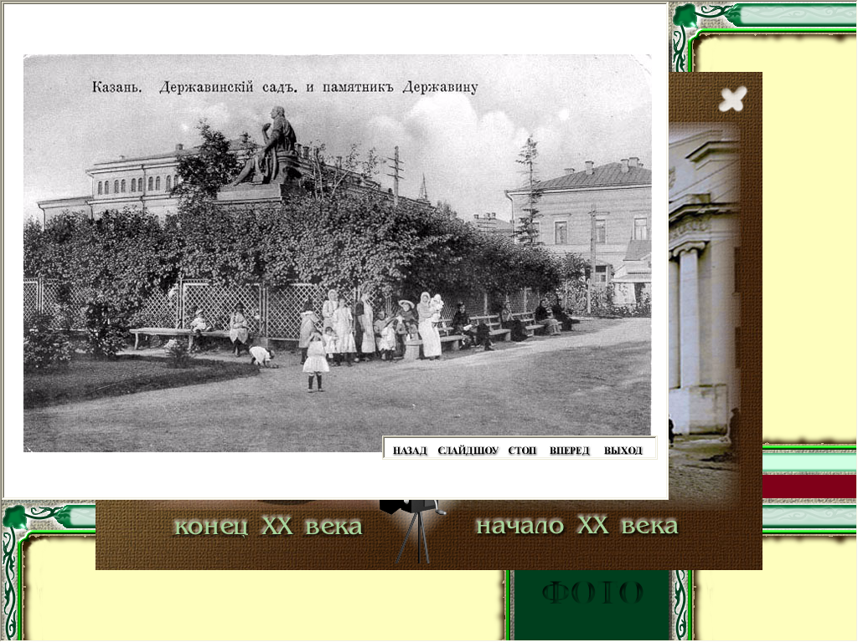
Державинский сад

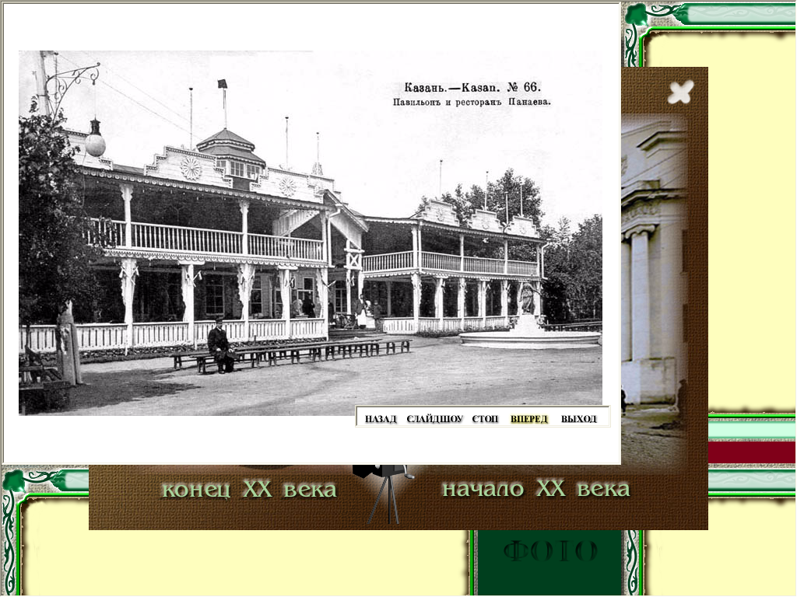
Панаевский сад

Рис. 1 Несохранившееся сады

